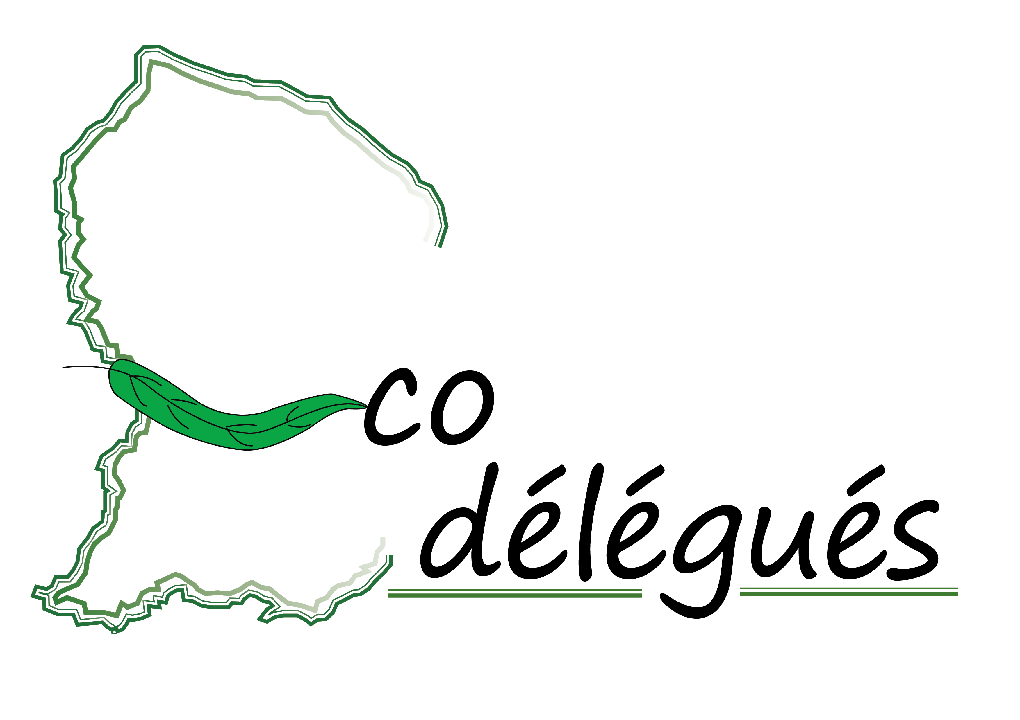
FORMULAIRE DE CANDIDATURE E3D 2023/2024
TERRITOIRE
À déposer en suivant le lien, accompagné des plans d’action, chartes, stratégies et parcours EDD.
Lien de dépôt des candidatures : labeldevdurable

Identification de l’établissement | Nom des établissements et/ou écoles :  Chefs d’établissements respectifs :  Nombre d’élèves respectifs dans les établissements :  Référents respectifs (Nom, Prénom, Fonction) :
Labellisation actuelle et demandée | Combien d’établissement sont-ils déjà labellisés E3D ?  Si oui, quel est le niveau en cours ?  □ 1 □ 2 □ 3  Si oui, en quelle année a été attribué le dernier niveau de labellisation ?  Quel est le niveau visé par cette candidature ?  □ 1 □ 2 □ 3  En plus du Label E3D, votre démarche vise-t-elle ou a-t-elle déjà visé l’obtention d’un autre Label ?  □ Oui □ Non  Si oui, lequel ?
Diagnostic | Un diagnostic des différentes problématiques liées au développement durable a-t-il eu lieu ?  □ Oui □ Non  Si oui, les comités EDD ont-ils participé à sa réalisation ?  □ Oui □ Non  Si le diagnostic a fait l’objet d’un rapport, le joindre au formulaire  Pièce jointe : □
Pilotage | Existe-t-il un comité de pilotage Territoire des actions EDD ?  □ Oui □ Non  Si oui, quels sont les acteurs représentés dans l’instance de concertation ?  □ Personnel de direction  □ Gestionnaire  □ Conseiller pédagogique  □ Enseignants  □ Personnel médico-social  □ Représentants des collectivités territoriales  □ Représentants d’associations  □ Personnel de vie scolaire  □ Secrétaire  □ Agents  □ Eco-délégués  □ Représentants de parents  Si oui, à quelle fréquence se réunit l’instance de concertation ?  Une charte a-t-elle été mise en place ?  □ Oui □ Non  Si oui, et si elle n’a pas encore été jointe, joindre le document au formulaire  Pièce jointe : □  Une stratégie de pérennisation a-t-elle été mise en place ?  □ Oui □ Non  Si oui, et si elle n’a pas encore été jointe, joindre le document au formulaire  Pièce jointe : □
Actions mises en œuvre | Un plan d’actions a-t-il été rédigé (suite au diagnostic) ?  □ Oui □ Non  Si oui, le joindre à ce formulaire. Pièce jointe : □  Indiquez les thématiques des différentes actions :  □ Energie  □ Climat  □ Eau  □ Déchets  □ Solidarité locale / internationale  □ Coopération internationale  □ Mobilité / transports  □ Bâtiments et équipements  □ Economie (circulaire, responsable…)  □ Alimentation / Restauration  □ Risques majeurs  □ Biodiversité  □ Santé  □ Autre :  Dans quel cadre les actions sont-elles mises en œuvre ?  □ Club / Atelier  □ Projet disciplinaire en classe  □ Projet interdisciplinaire  □ Projet inter-degré (école-collège ou collège-lycée)  □ Temps périscolaire  □ Projet du CVL / CVC  □ Infirmerie  □ Autre :  Des actions inter-écoles ou inter-degrés sont-elles mises en place en lien avec des ODD et en articulation avec les enseignements ?  □ Oui □ Non  Quels sont les ODD en lien avec les projets ?  Quels sont les enseignements impliqués ?  Les éco-délégués des différents établissements travaillent-ils ensemble ?  Le territoire propose t-il un parcours d'EDD de l'élève coordonné et cohérent, si possible de la maternelle au lycée ?  □ Oui □ Non  Si oui, le joindre à ce formulaire. Pièce jointe : □  Votre démarche s’inscrit-elle dans le cadre d’un appel à projet ?  □ Oui □ Non  Si oui, précisez lequel :
Formation | Des membres coordinateurs ont-ils participé à des formations en lien avec le Développement  durable ?  □ Oui □ Non  Si oui, indiquez le nom des formations et les fonctions des personnes formées :
Partenariat | Un dialogue avec un ou des partenaires est-il engagé ?  □ Oui □ Non  Si oui, indiquez le ou les noms du ou des partenaires (y compris d’autres établissements  scolaires) :  Si oui, quelles actions ont été menées en partenariat ?
Communication | Comment les actions EDD sont-elles valorisées sur le territoire ?  □ Panneau d’affichage  □ ENT  □ Evènement en lien avec le Développement durable  □ Articles de presse  □ Publications Internet  □ Autre :  Indiquez ici les liens vers les publications :  Cette mise en valeur est-elle faite en coordination avec les collectivités territoriales de rattachement ?  □ Oui □ Non
Evaluation | Une évaluation des actions engagées est-elle prévue dans l’année ?  □ Oui □ Non  Si oui, les élèves sont-ils associés à cette évaluation ?  □ Oui □ Non  Si une évaluation des actions a déjà été réalisée cette année ou les années précédentes, la  joindre au formulaire  Piece jointe : □  A ce stade de votre démarche E3D, quelles modifications de fonctionnement ont-elles été réalisées ?  □ Oui □ Non  Si oui, précisez de quelle nature :  Une évaluation des compétences des élèves engagés dans la démarche E3D a-t-elle été  réalisée ?  □ Oui □ Non  Si oui, sous quelle forme ? (passeport écocitoyen, … )

Résumé de la candidature (actions importantes, partenaires, …)

Signature des chefs d’établissement avec date :

